Find din slægt i arkiverne bhp_slægtsforskning-før-1800

Lidt vejledning i at søge slægt før år 1800 – med eksempler fra en lokal Solrød-slægt

Af Bent Hartvig Petersen

Det mest almindelige når man starter på at søge sin slægt, er at søge fortalte erindringer, fotos, gemte dokumenter og attester om sine forældre og bedsteforældre - og derefter fortsætte med at søge de næste generationer ved hjælp af kirkebøgerne og folketællingerne. Da folketællingerne starter i 1787 og kirkebøgerne normalt også mindst går tilbage hertil, kan man således finde de fleste folk i de første ca. 5 generationer (d.v.s. de 64 aner) ved hjælp af disse dokumentsamlinger.
Solrød Lokalarkiv hjemmeside giver endvidere en linkforbindelse til en slægtsdatabase, der med udgangspunkt i Solrød kommune har rigtig mange personer registreret for perioden tilbage til o. 1780.
Som nævnt i hjemmesiden, har arkivet endvidere adskillige kopier af kirkebøger og folketællinger for sognene i Solrød kommune og for en del andre sogne i nabokommunerne tilbage til samme periode samt en masse andet materiale, som kan supplere din viden om anerne.

Denne artikel giver lidt retningslinier for, hvordan man udforsker sine aner længere tilbage i tiden (før år 1800), når de skemainddelte kirkebøger og folketællingerne ikke længere rækker.
Artiklen vil beskæftige sig med informationer og data, der kan findes på nettet, i Solrød lokalhistoriske arkiv og andre arkiver, primært Rigsarkivet og Københavns Stadsarkiv.
Når du kommer tilbage i 1700-tallet vil du opdage, at arkivets samlinger af billeder, protokoller, kort og skøder m.v. ikke går så langt tilbage og derfor ikke kan bruges som supplerende materiale.

Kommer du uden for Solrød kommune og visse nabokommuner i din søgen efter slægten, anbefales at anvende Rigsarkivets filmlæsesal, hvor der på filmruller eller micho-fiches findes kopier af samtlige eksisterende kirkebøger i landet fra ca. 1650 til ca. 1900 og samtlige folketællinger fra 1787 og frem til 1930 samt kopier af skattelister, matrikler m.v. tilbage til ca. år 1600.
Kirkebøgerne for hele landet tilbage fra o. 1650 samt folketællinger for hele landet fra 1787 kan endvidere nemmest findes på internettet på Statens Arkivers hjemmeside www.arkivalieronline.dk. Denne hjemmeside er under stadig udvikling og indeholder ligeledes andre arkivalier som visse skiftearkivalier (både offentlige instanser og godsarkiver), tingbøger, brandforsikringer og papirer fra Københavns Overpræsidium. Det anbefales løbende at holde sig orienteret om, hvad hjemmesiden indeholder, da den er under stadig udbygning.
Søger du informationer vedr. Solrød sogn, kan der findes værdifulde oplysninger i Københavns Stadsarkiv. Dette skyldes at samtlige gårde og huse i sognet efter 1660 har tilhørt Bidstrup Gods under Københavns Magistrat.

Der er således mange muligheder for at arbejde med slægtsforskning uden for det lokale arkiv.

Artiklen er opdelt i følgende afsnit med reference til hver enkelt dokumenttype, der vil blive omtalt:

Folketællingerne

- Kirkebøgerne før 1814 (de gamle kirkebøger)

- Øvrige dokumenttyper, andre arkiver og godsernes ejerforhold til gårde og huse

D. Fæsteprotokollerne

E. Skifteprotokollerne

F. Jordebøgerne

G. Matriklerne

H. Extraskattelisterne

I. Danmarks Riges Breve og Kancelliets Brevbøger

J. Andre arkivalier og registre i arkiverne samt på nettet

Arbejdsgrundlaget:

De fleste eksempler i denne artikel refererer hovedsagelig til en Solrød-slægt, som vi finder i folketællingen i 1801, en jordløs husmand Hans Pedersen og hans familie. Som det vil fremgå senere, ender artiklen med, at nogle grene af denne slægt føres tilbage til år 1588. Der nævnes ligeledes andre arkivalier, som tjener til at beskrive forholdene i århundrederne tilbage til o. år 1600.

- Folketællingerne

Folketællingerne går som sagt tilbage til 1787, hvor den første officielle folketælling i hele landet
fandt sted. Desværre mangler der fra 1787 til 1840 den meget vigtige information om de enkelte personers fødesogn.

I temmelig mange sogne (bl.a. i sognene i Solrød kommune) findes der en tidligere folketælling fra ca. 1771 som hedder Oeders Efterretninger og som i en noget kortere form nævner navnene på voksne folk i sognet og f.eks. fortæller om folk er i første eller andet ægteskab samt fortæller folks alder og stilling. Oeders Efterretninger findes i kopi i arkivet og kan give nogen hjælp.

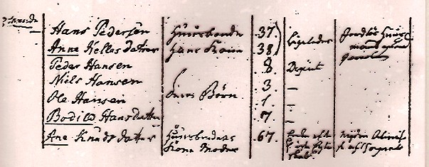
Vi ser her familien i folketællingen 1801, hvor vi finder jordløs husmand Hans Pedersen og hans familie samt svigermoderen, en 67 årig enke Ane Knudsdatter, der ”nyder almisse af sognet”.Vi ser at konen Annes fader har heddet Helle til fornavn. Datteren Bodild bliver senere gift med husmand Hans Hansen, som vi senere vender tilbage til.

Vi går en generation tilbage og søger på Ane Knudsdatter og finder hende som gift med Helle Tügesen (husmand og skrædder) i folketællingen i 1787 (arkivets afskrift) som 53-årige:

35 - |  | Helle Tygesen | Mand | 53 | }begge i förste  }Ægteskab | Huusmand og Skræder
35 - |  | Anne Knudsdatter | hans Kone | 53 | }begge i förste  }Ægteskab

og i Oeders Efterretninger fra 1771 (også arkivets afskrift):

SOLRØD SOGN - THUNE HERRED
Liste over Egteparrene. I Colonnen A antegnes Mandens Navn, i B hans Stan Nærings-Vey, i C hans Alder, i D, om det er hans förste eller andet, elle tredie Giftermaal; i E Hustruens Alder, i F, om det er hendes förste, eller andet, eller tredie Giftermaal.
A B C D E F

H. Tygesen FæsteHuusmand som 35 1 37 1 lever af at arbejde for Bønder

Vi får her et godt eksempel, der viser at man skal tage aldersangivelserne i folketællingerne med lidt forbehold. Helle Tügesen er født i 1734 iflg. folketællingen i 1787, men i 1736 iflg. Oeders i 1771 !

Vi møder Helle Tügesen igen senere under omtalen af kirkebøger og fæsteprotokoller.

B. Kirkebøgerne før 1814:

Som nævnt er kirkebøgerne det vigtigste redskab i slægtsforskningen og er i en del sogne lykkeligvis bevaret helt tilbage til omkring 1650 som resultatet af, at Christian IV i 1646 befalede præsterne i sognene at føre kirkebøger over døbte, trolovede eller viede (copulerede) og begravede.
Men før 1814 bliver det sværere, da der blev ikke stillet nogen krav til, hvordan præsterne skulle føre bøgerne og de blev vidt forskelligt ført. Nogle præster var systematiske og lavede særlige afsnit for fødte, viede, "indledte" (renselse efter barsel), begravede o.s.v., men mængden af informationer og data er meget forskellig.

En information som "1730: 1´ Søndag e. Trin. jordet Jørgen Smeds Kone 37 Aar Gl" er jo lidt mangelfuld, men ganske typisk. Nogle præster skriver alle kirkelige handlinger sammen i en skøn pærevælling, og nogle præster bliver så gamle, at de i flere år skriver med ulæselig rystende skrift eller ligefrem laver huller på flere år i bøgerne.
Dåb beskrives typisk meget detailleret og navne på gudmødre og faddere registreres omhyggeligt , men desværre sjældent med navne på kvinder - igen møder vi "Lars Ols Hustru" som gudmoder eller fadder til barnet.
Trolovelser er ligeledes en væsentlig handling og her nævnes typisk også navne på trolovelses-vidner ("forlovere" eller "forløfningsmænd") og evt. deres bopæl. Her er hjælp at hente som i dette eksempel:
I 1764 bliver Christen Jørgensen Smed i Jersie trolovet og gift med pigen Ane Rasmusdatter, og hendes forlover er "Rasmus Andersen af Solrød". Dette tyder klart på, at han er hendes fader og forskellige informationer i kirkebogen i Solrød sogn bekræfter dette.

Kirkebøgerne er fulde af beskrivelser om "uægte børn" og "udlagte" børnefædre.

Her er et eksempel fra Solrød kirkebog 1768, som fortæller om uægte børn og omstrejfende kvindfolk:

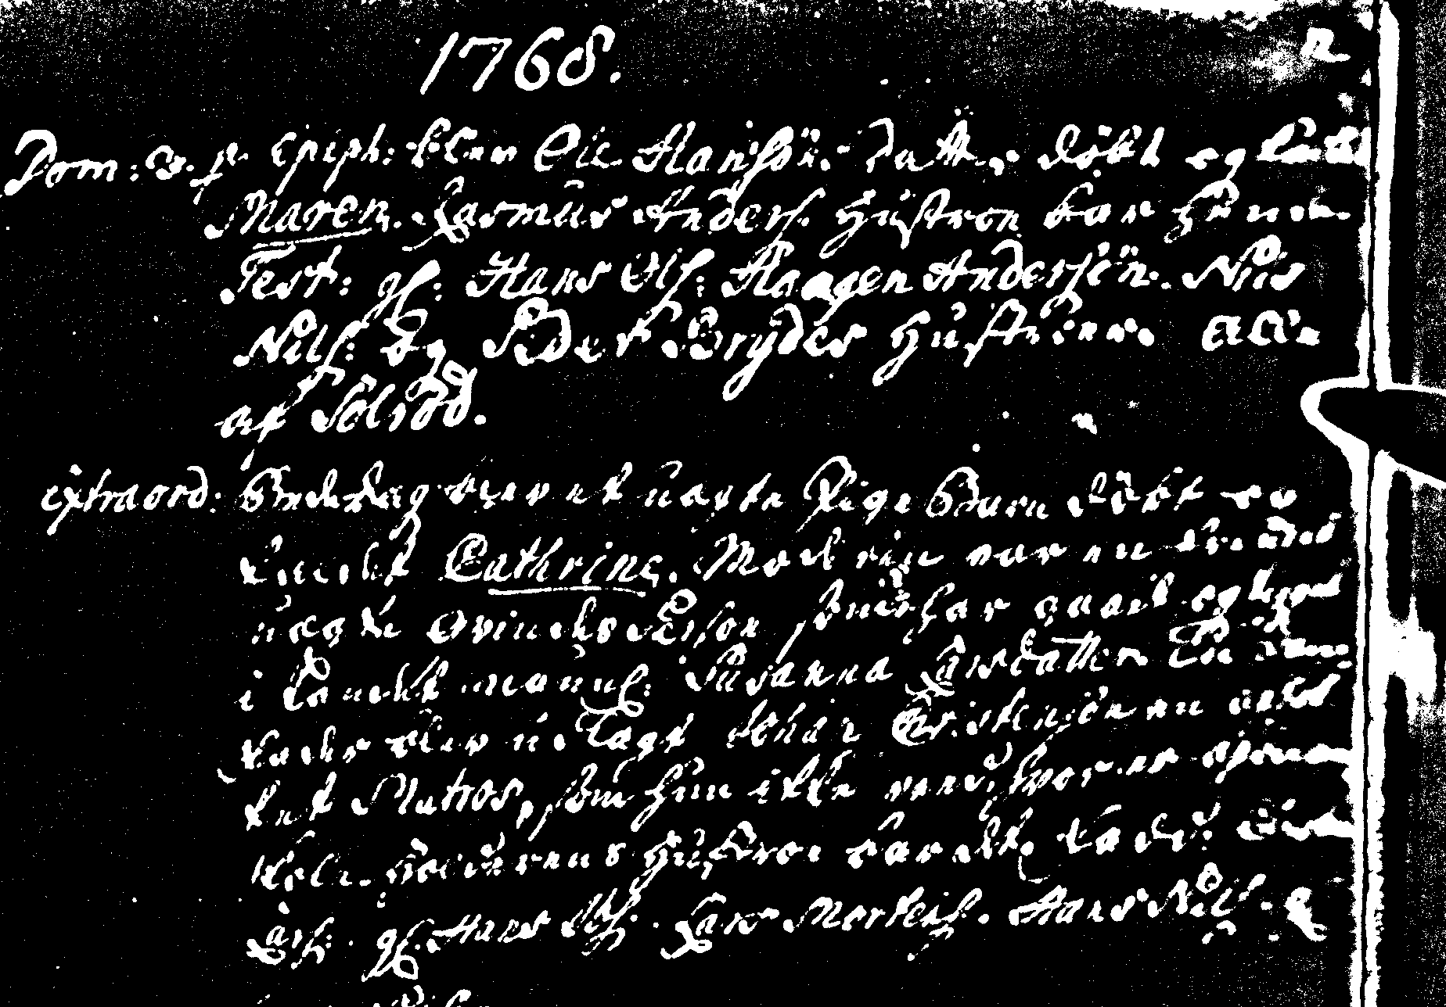
Oversætter vi præstens gotiske skrift, lyder sidste afsnit således (arkivets oversættelse og renskrift):

Extraord: Bede Dag blev et uægte Pige Barn døbt og kaldet Cathrine. Moderen var en fremet
uægte Qvindes Person, som har gaaet og tigget i Landet naunl: Susanna Larsdatter. Til Barne
fader blev udlagt Johan Christensøn en aftakket Matros, som hun ikke veed, hvor er afbleven.
Skole-Holderens Hustroe bar det. Fadd: Christen Lars: gl. Hans Ibs. Lars Mortens. Hans Nils.
gl. Jens Nilsøn.

I denne kirkebog har præsten sorteret de enkelte typer kirkelige handlinger i hver sit særlige afsnit, her er det afsnittet "Døbte".

Den meget store børnedødelighed fremgår naturligvis af kirkebøgerne og det ses, at måske mere end halvdelen af de fødte børn dør igen inden 6-års alderen. En fælde er her, at det var almindeligt, at den førstefødte søn fik farfaderens navn, og i tilfælde af at han dør i de første år, får den næste fødte dreng igen farfaderens navn. Det samme er tilfældet med piger, hvor den førstefødte tit fik farmoderens navn.
I visse kirkebøger har præsterne indrettet sig praktisk, idet man i siderne for "Døbte" simpelt hen har en ekstra rubrik, så man ud for barnets navn kan skrive, hvornår det dør igen !!

Kirkebogen for Solrød fortæller om ægteparret Helle Tügesen og Ane Knudsdatter således for
f. eks. året 1773:

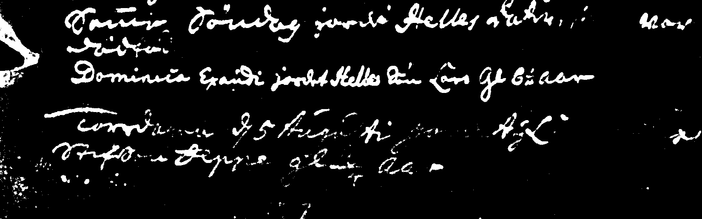

1773 (Domino regate):
Samme Søndag : jordet Helles Datter som var Dødfødt
og søndagen efter:
Dominia Exandi : jordet Helles Søn Lars Gl. 6 ½ Aar

De har allerede et dødfødt barn i 1770 og en datter på 25 år, der dør i 1787, men de får ud over Anne yderligere 2 døtre som lever.
Vi vil senere vende tilbage til Hans Pedersen og Helle Tügesen i forbindelse med omtalen af fæsteprotokoller.

Ud over registreringen af ovennævnte korte data for kirkelige handlinger, kan man i kirkebøgerne finde længere beskrivelser af særlige begivenheder. I slægten er fundet en længere beskrivelse af en forfader, der som fæstebonde i Hove i 1784 formaster sig til at stjæle 5 grise på hovedgården Edelgave. Dette slemme tyveri bliver desværre for ham "aabenbaret", og han begår selvmord ved at drukne sig i Hove Å. Præsten beskriver denne gruelige historie og fortæller, hvordan han går til alters med sin frugtsommelige hustru før selvmordet og om besværlige forhandlinger med myndighederne, før man får lov til uden ceremoni at begrave ham på kirkegården kl. 8 ½ aften. En fæstebonde, der stjal fra sin godsejer, fik dengang streng straf og han var sikkert blevet fradømt fæstet og dømt til at tilbringe mange år med strafarbejde på flådens byggeplads Bremerholm.

Med ovennævnte eksempler er forsøgt skildret, at kirkebøgerne er fulde af skæbner og fortæller rigtig meget om forholdene blandt jævne folk i fortiden. Følger man en familie gennem f. eks. 40 år i en kirkebog, ser vi hårde skæbner, koner der dør i barselseng, dødfødte børn, halvvoksne der dør af brystsyge, gamle folk der registreres som "fattiglemmer" eller "på almisse af sognet" og som dør af "Svagelighed efter 6 Mdrs strengt Sygeleie". Det er jo selve nerven i slægtsforskningen, at vi kommer bagved navne og data og får et indtryk af, hvordan folk havde det.
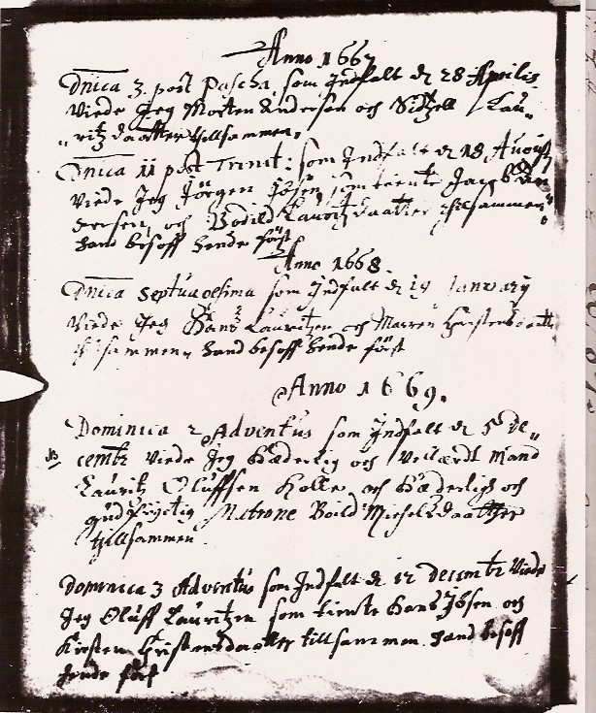
Efter indførelse af konfirmationer i 1736 er disse naturligvis også nævnt i kirkebøgerne, og informa-tionerne kan være nyttige, idet faderens navn også normalt nævnes. Man skal være opmærksom på, at en konfirmation godt kan finde sted i det andet sogn i et pastorat (f. eks. kan unge fra Solrød sogn være konfirmeret og registreret i Jersie). Endvidere skal du være opmærksom på, at de unge godt kunne være 17-18 år, før de blev konfirmerede.

Et kendt problem er tydningen af den gotiske håndskrift som præsterne med større eller mindre omhu betjente sig af. Det er simpelt hen en forudsætning, at man kan læse disse kragetæer og særlig problematisk, hvis præsten har brugt dårligt blæk eller bøgerne er fulde af vandplamager.

Mange præstegårde er naturligvis brændt gennem årene og bøgerne eksisterer så ikke. I Solrød kommune er kirkebøgerne for Solrød og Jersie sogne brændt med Jersie præstegård i 1747.

I arkivet findes der micro-fiches for flg. kirkebøger i Solrød kommune:

* Solrød efter 1752
* Jersie efter 1747
* Havdrup efter 1647
* Karlstrup efter 1645
* Kirke Skensved efter 1646

Et sjovt eksempel på præsternes nidkærhed finder vi i en af kommunens ældste kirkebøger, nemlig Kirke-Skensveds fra 1667-1669:

Vi ser her, at præsten – ud over den normale registrering af brudgom og brud - ligeledes tilføjer en bemærkning i omtalen af alle 3 bondebryllupper, at ”hand besoff hende først”.

Har der end været tale om en nidkær præst, skal vi huske, at præsten var myndighed i fadderskabssager.

Heldigvis er det første brudepar i 1669 en ”hæderlig og vellært mand” og en ”hæderlig og gudfrygtig matrone” ! Der er tale om skoleholderen, der senere bliver præst i Kalvehave.

C. Øvrige dokumenttyper, andre arkiver og godsernes ejerforhold til gårde og huse

Hvor går den mere "professionelle" slægtsforsker hen, når han er nået til vejs ende med de informationer, der kan findes i kirkebøgerne og folketællingslisterne ?

De vigtigste dokumenter, du så skal have fat i, er følgende i den rækkefølge, som det vil være mest hensigtsmæssigt, når du går tilbage i tiden for at finde dine aner:

* Fæsteprotokoller (typisk fra ca. 1680) som findes i godsarkiverne +)
* Skifteprotokoller (typisk fra ca. 1680) som ligeledes findes i godsarkiverne +)
Solrød lokalhistoriske arkiv har registre for alle lokale godser, enkelte filmkopier af selve
protokollerne samt en del håndskrevne registre med navne der indgår i skiftet
* Jordebøger (typisk fra ca. 1610) som også findes i godsarkiverne +)
* Matrikler 1662-64 og 1688 som findes i Rigsarkivets filmlæsesal og
* Matrikelekstrakter 1680-81, som findes i Rigsarkivets læsesal
* Extraskattelister (typisk fra ca. 1606) som findes i Rigsarkivets filmlæsesal

+) Nu vil du nok opdage at det begynder at tage tid at finde dine aner, og da mange af de dokumenter, du skal have fat i, findes i godsarkiverne, er det nødvendigt at finde ud af, hvilket gods der har ejet din families gårde og huse. Dog er det så heldigt, at en del godsarkiver findes Rigsarkivet og lokalarkivet
har en oversigt over disse godsarkiver.
For Solrød landsbys vedkommende findes godsarkivet i Københavns Stadsarkiv, da byen København
efter 1660 ejede Roskilde bispegårds gods Bidstrup, som ejede alle gårde og huse i byen.

For Solrød sogns vedkommende har arkivet en komplet afskrift af jordebøger, matrikler og
skattelister samt en registrering med ekstrakt af skifteprotokoller, fæsteprotokoller og breve
(Bent Hartvig Petersen : "Solrød By og Sogn", oktober 2001).

Hvem ejede så gårde og huse i Solrød kommunes 5 landsbyer ?

* Alle gårde og huse i Karlstrup var ejet af Gl. Køgegård, hvis godsarkiv befinder sig i Køge By-
historiske Arkiv.

* Alle gårde og huse i Solrød var ejet af Bidstrup Gods under Københavns Magistrat efter 1660
(godsarkiv på Københavns Stadsarkiv) og tidligere af Roskildegård under Københavns Slot
(godsarkiv på Rigsarkivet)

* I Gl. Havdrup var 3 gårde ryttergods, men kom senere sammen med 4 andre til at høre under
Benzonseje, 2 gårde hørte til Bidstrup og 1 under Svendstrup. Husene tilhørte de samme ejere.

* I Jersie var der mange ejere: Bidstrup (5 gårde og enkelte huse), Vartov Hospital, Universitetets
bogtrykker, Roskilde Domkirke, Gl. Køgegård, Giesegård, Gunderslevholm og private ejere.

* I Kr. Skensved ejedes halvdelen af de 23 gårde af Benzonseje, resten af Bidstrup, Københavns
Universitet og Vallø.

Altså et klart og enkelt billede for Karlstrups og Solrøds vedkommende, hvor alt er samlet i eet
godsarkiv, men ganske kompliceret for de øvrige sognes vedkommende. Man kan dog være heldig
at kirkebøgerne indeholder en nyttig oplysning f.eks... Jens Hansen, Gmd. på Universitetets Gods ...

D. Fæsteprotokollerne

Dette er som sagt et godsanliggende og man må kende det gods, som bortfæster den pågældende gård eller hus.
Vi vender som lovet tilbage til familien Hans Pedersen og Anne Hellesdatter som vi mødte i 1801
og finder i arkivets ekstrakter af Bistrups fæsteprotokoller (som i original findes i Københavns Stadsarkiv BG436 - 1761-1800):

Dato | Side/Fol | Ny fæster : Fødested: | Tidligere fæster: | Stedets betegnelse:
28/5 1794 | 319A | Hans Pedersen i Solröd | Helle Tügesen | Hus 11 Fag

Vi ser altså at Hans Pedersen og Anne overtager svigerfaderens hus. Det originale fæstebrev (side 319 i protokollen) indeholder en lang beskrivelse af huset (som har godt egetømmer) og udhuset (som kun har fyrretømmer og er noget brøstfældigt).
Hans Pedersen er født i Solrød, men det er ikke lykkedes at finde hans fødsel eller forældre (den brændte kirkebog !!).

Så går vi tilbage og prøver vi at finde Helle Tügesens overtagelse af huset og finder på samme måde i arkivets ekstrakt af Bistrups fæsteprotokoller (som findes i original BG435 - 1728-1761):

Dato | Side/Fol | Ny fæster: Fødested: | Tidligere fæster | Stedets betegnelse:
5/12 1760 | 485 | Helle Tügesen Fri Karl | Bonde Lüdersen fradød, hvis Enke han giver fri Huusydelse hendes  Liivs Tiid | Hus

Helle er "Fri karl" d.v.s. at han ikke er stavnsbundet af godset. Men han må finde sig i at have den tidligere fæsters enke på kost, så længe hun lever. Det fremgår desværre, at der ikke er tale om et generationsskifte, så vi får ikke navnet på hans fader.

Vi vælger nu en lidt anden slægtsgren, idet vi vælger føromtalte Hans Pedersens svigersøn (gift med datteren Bodil) - husmand i Solrød Hans Hansen (født 1784, død 1857) som er af en gårdfæsterfamilie i Solrød. Ved hjælp af kirkebøger og folketællinger får vi dannet dette familietræ og når frem til en gårdfæster Anders Mortensen:
Hans Hansen -------> Elisabeth Andersdatter --------> Hans Andersen --------> Anders Mortensen
f. 1784 d. 1857 f. 1764 d. 1785 f. 1737 d. 1787 f. o. 1706 d. eft. 1741
husmand i Solrød gårdfæstekone i Solrød skoleholder i Solrød fæstegårdmand i Solrød

Vi bruger denne gårdfæsterfamilie til at vise, hvorledes jordebøger, matrikler og ekstraskattelister kan anvendes til at finde nogle generationer i Solrød før Anders Mortensen

For overblikkets skyld, vises her, hvorledes disse generationer – på basis ad de efterfølgende fundne informationer- er blevet registreret i slægtsforskerprogrammet WinFamily :

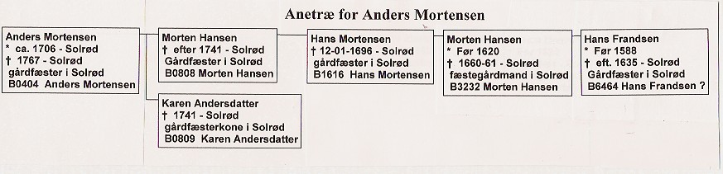

F. Jordebøgerne:

Godserne havde til opgave at indkræve de almindelige skatter (landgilden) hos de bønder og husmænd, der havde fæstet gård eller hus hos godset. Det er altså lidt besværligt, hvis der er flere godser, der ejer gårde/huse i en landsby. Jordebøgerne giver mange informationer, fæsterens navn, hartkornsangivelse, afgifter i korn (Tdr. Byg), afgifter i lam, gæs, høns m.m. samt hoveripenge (Ærvedsafgift). I Solrød betaltes afgift i stedet for hoveri på godset, Bidstrup. For Solrød landsby er de første jordebøger fra Københavns Slot 1611 og den yngste kendte er fra Bistrup i 1741. Som nævnt tidligere, findes der i arkivet afskrifter af samtlige jordebøger for denne periode for Solrød sogn.

Tager du jordebøgerne i rækkefølge "baglæns" kan du med lidt held følge nogle generationer.
Vi tager et udsnit af arkivets afskrift af Jordebog fra Bistrup Gods i 1741 og finder Morten Hansen:

Solrød landsby - Jordebog 1741 - Bistrup Gods - Københavns Stadsarkiv BG 37

Nuv.  Matr.  No.  +) | Nr. |  | Tdr | Sk | Fjk | Alb | Byg | Havre | Land-  gilde  Rdl -  - Mark | Hoveri-  penge  Rdl -  - Mark | Bemærkn.
7a | 5 | Søren Sivertsen | 15 | 2 | 1 |  | 14 | 4 |  |  | Sognefoged
14 | 9 | Mogens Tügesen | 3 | 4 | 1 | 2 | 3 | 1 |  | 2-
12 | 4 | Peder Laursen | 7 |  | 3 | 1 | 7 | 2 |  | 4-
9 | 2 og  3 | Morten Hansen | 7 |  | 3 | 1 | 7 | 2 |  | 4-

Ser vi så på Bistrups fæsteprotokoller finder vi, at sønnen Anders Mortensen i 1728 har overtaget
halvparten af gården på grund af faderens "Alderdom og Svagelighed".
Samtidig ser vi i fæsteprotokollerne, at Morten samme år 1741 endelig afgiver resten af gården til en anden søn og finder navnet på hans kone Karen Andersdatter i skifteprotokollen, da hun dør senere i dette år.
Vi går så "baglæns" og finder Hans Mortensen i den næste jordebog for Solrød i 1688, men her går vi helt tilbage til et uddrag af arkivets afskrift for Bistrups jordebog 1661-62 lige efter at Bistrup (d.v.s. Københavns Magistrat) har fået overdraget hele landsbyen fra kongen som tak for byens borgeres udholdenhed under svenskernes belejring:

Solrød landsby - Jordebog 1661-62 Bistrup Gods Jordebøger Københavns Stadsarkiv BG 34

Fæsters navn | Ydelse  Pund  Byg | Boel-galt  el. Faar | Lam | Gås | Høns | Penge  ydelse | Erveds-  ydelse  Tdr | Bemærk-  ninger til  Jorde-  bogen | Ridefogedens bemærkninger  om gårdenes tilstand efter  Svenskekrigene
Didrich Hansen  (matr. no. 9) | 4 | 1 B | 1 | 1 | 4 | 21 Sk  1 Alb | 4 | Er slet  Øde og  affbrendt  og intet  saaed
Peder Hansen  (matr. no. 7a) | 4 | 1 B | 1 | 1 | 4 | 21 Sk  1 Alb | 4 | Gaarden  er nesten-  dels affbrendt,  efter hans Tingswid-ners Udvisning | Har saaed i fior Rug 5 Tdr  Byg 10 Tdr, bleff nesten  opbrennt, efter hans Things-  widner kand derfor intet i  Aar giffes uden de små ritsel  med det første som er lam,  gaas, høns. Haffer saaed i  aar 5 Tdr. Rug
Hans Mortensen | 3 | ½ F | 1 | 1 | 4 | 17 Sk | 3 |  | Har saaed i fior Rug 3 Sk  byg 5 Skp. Skal yde i aar til  LG at betale nest tilkommen-  de aar, nemblig hans Søn  efftersom Faderen nu er død  og afgrøden udlagt til ydel-sens betaling.. Byg Én tønde.  Haffer saaed i aar 4 Sk Rug

Vi ser at Hans Mortensen lige har overtaget fæstet på gården efter sin fader og får således et bevis for dette generationsskifte. I jordebogen 1656/57 ser vi at faderen hedder Morten Hansen og ham finder vi første gang i jordebogen 1623.

Denne jordebog 1661-62 er specielt informativ, idet vi læser ridefogedens bemærkninger om fæste-bøndernes muligheder for at betale landgilden dette år efter svenskernes voldsomme besøg.
Som vi kan læse, får de udsættelse med det meste og slipper med at betale en lille del af skatten.
Jordebogen stemmer overens med den første Matrikel 1662 for Roskilde Bispegårds Len som vises i afsnittet om matriklerne.

Københavns Slots Jordebøger som dækker Solrød landsby og andet krongods, går helt tilbage til året 1611 og her er et uddrag af jordebogen 1635-36 for Solrød sogn:

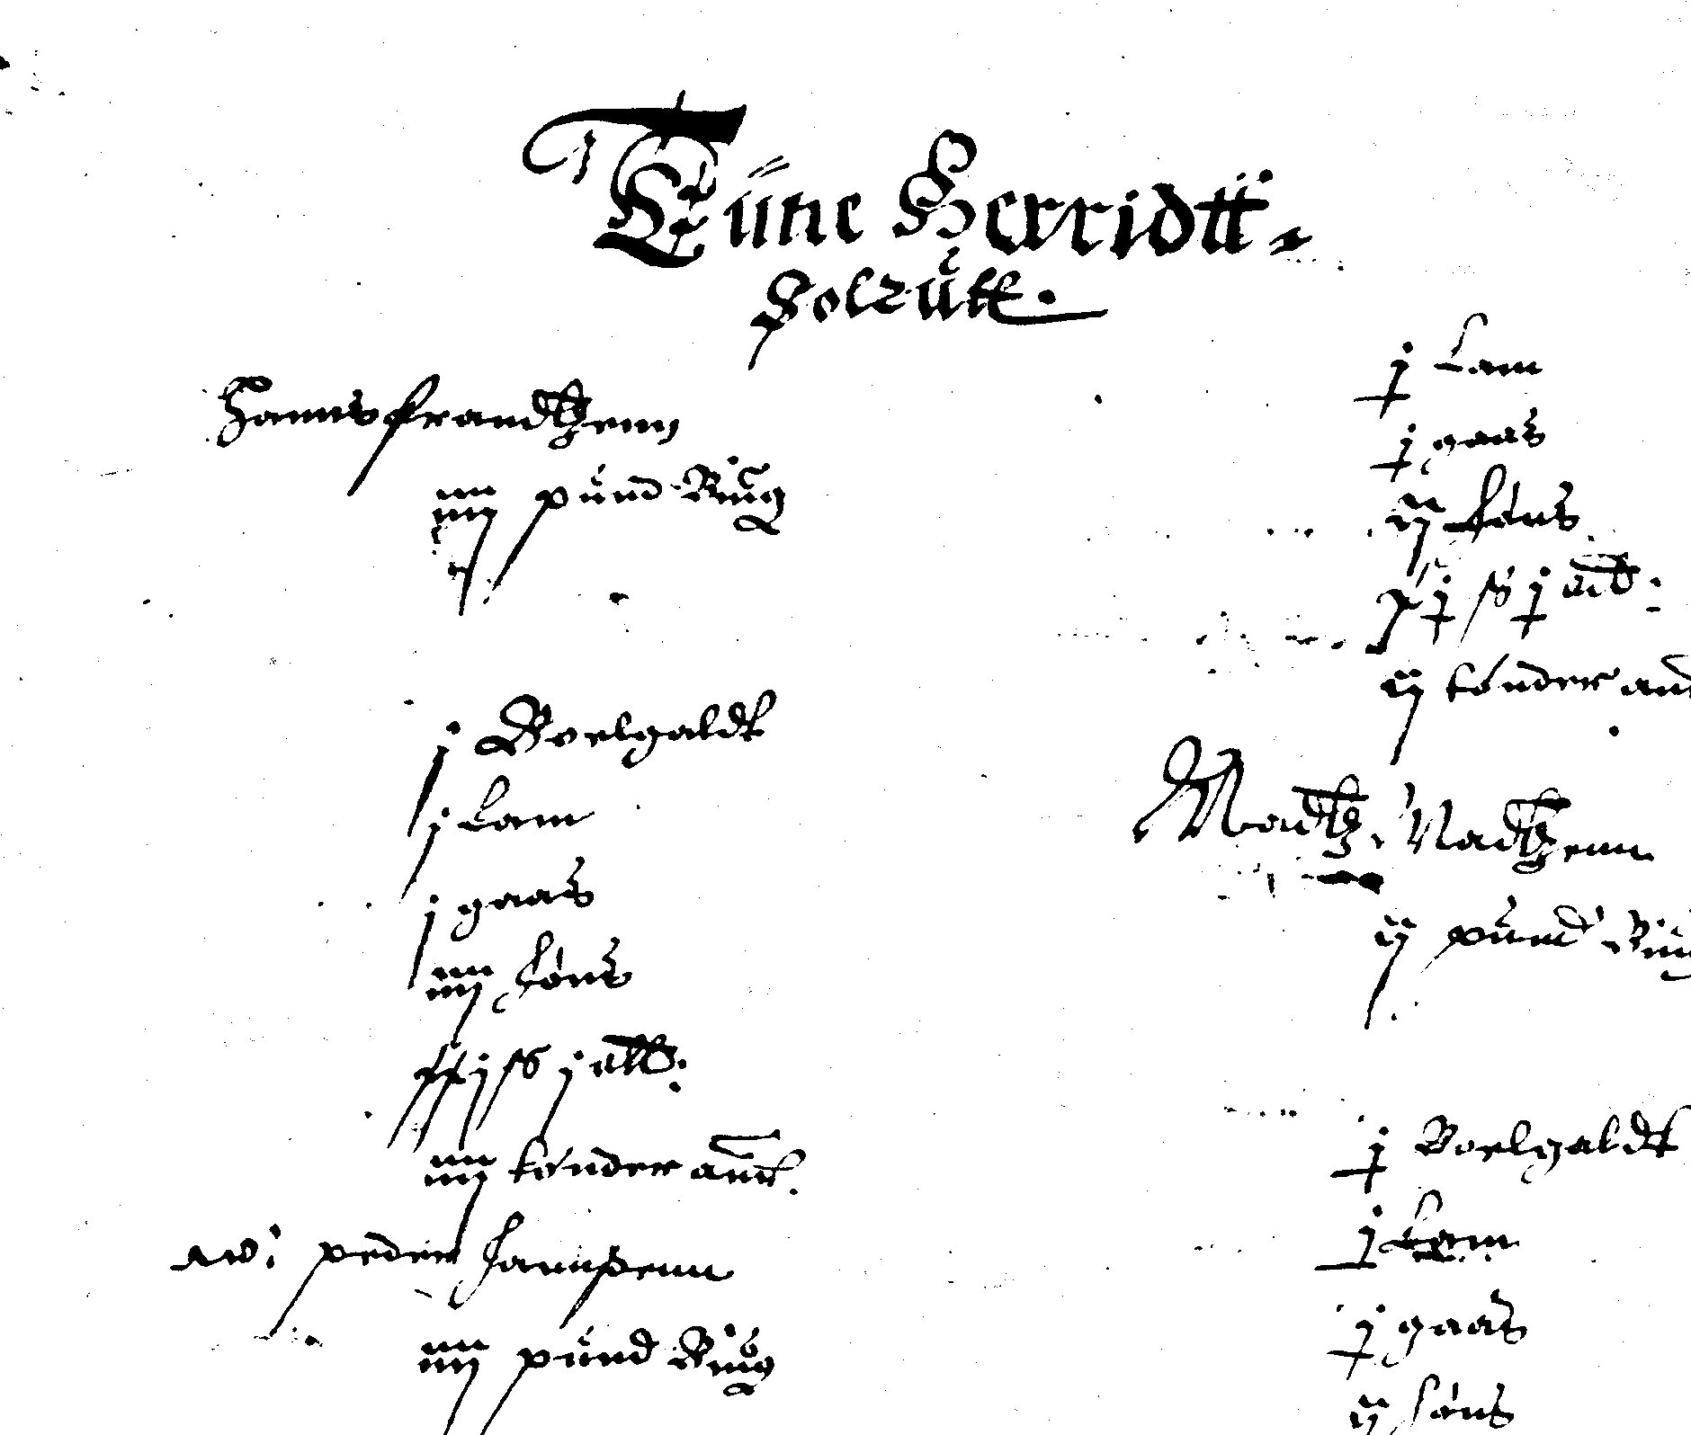

I venstre spalte øverst finder vi Hans Frandsen, som i landgilde skal betale følgende:
- 4 Pund Byg - 1 Boelgalt - 1 Lam - 1 Gaas - 4 Høns - 21 Sk 1 Alb - 4 Tønder Are
Vi finder også Hans Mortensens fader, Morten Hansen i denne jordebog i 1635/36.
Hans Frandsen kan vi følge i jordebøgerne helt tilbage til de første i 1611 og skal møde ham senere
i extraskattelisterne og i Kancelliets Brevbøger.

G. Matriklerne:

Matriklerne er statsmagtens fortegnelser over afgifter af jordejendomme. Den første er fra 1662, men afløstes af en ny allerede 1664 (Frederik III´s Matrikel).

Der kom en ny matrikel i 1688, og som en forberedelse til udarbejdelsen af denne matrikel blev der i 1680 udarbejdet et sæt matrikelekstrakter i 1680. Disse er yderst informative, idet de sammenligner den fæster, der havde gården i 1664 med den, der har den ”nu”, d.v.s. omkring 1680. Her vil man finde en del generationsskifter, men du skal også være opmærksom på, at der i oprydningen efter Svenske-krigene skete mange udskiftninger af fæstere på gårdene.

Før matriklen i 1688 gør man et større arbejde ud af det og måler alle jorder op i de såkaldte Markbøger, der bruges til at udregne den nye hartkornsansættelse.

Som det fremgår af dette uddrag af arkivets afskrift af 1688-matriklen, er denne matrikel interessant for slægtsforskere, fordi den kan bruges til at spore generationsskifter. Den tidligere fæster ved 1664-matriklen angives som "tilforn" og listerne indeholder såvel den "gamle matrikel" (1664) som den "nye matrikel" gældende fra 1688. Som du kan se møder vi Hans Mortensen her i 1688.

Solrød landsby - Roskilde Amt - matriklen af 1688 Rigsarkivet Rulle S 6404

Ejer | Nuvæ-  rende  Matr.  Nr. | Nr. | Navn/fæster | Gl. matrikel  Tdr Sk Fdk Alb |  |  |  | Ny matrikel  Tdr Sk Fdk Alb  M
Magistraten i  Kiöbenhavn | 9 | 2 | Hans Mortensen |  |  |  |  | 3 | 5 | 3 | -
Magistraten i  Kiöbenhavn | 9 | 3 | Oluf Pedersen Smed | 22 | - | 2 | - | 3 | 3 | 1 | 2
Magistraten i  Kiöbenhavn | 9 | 4 | Laurs Olufsen |  |  |  |  | 7 | - | 2 | 1
Magistraten i  Kiöbenhavn | 7a | 5 | Oluff Pedersens Enke  tilforn Niels Oluffsen | 22 | - | 2 | - | 15 | 3 | 1 | -

Vi går så tilbage til den første matrikel fra 1662 og finder i original for Solrød sogn følgede uddrag:

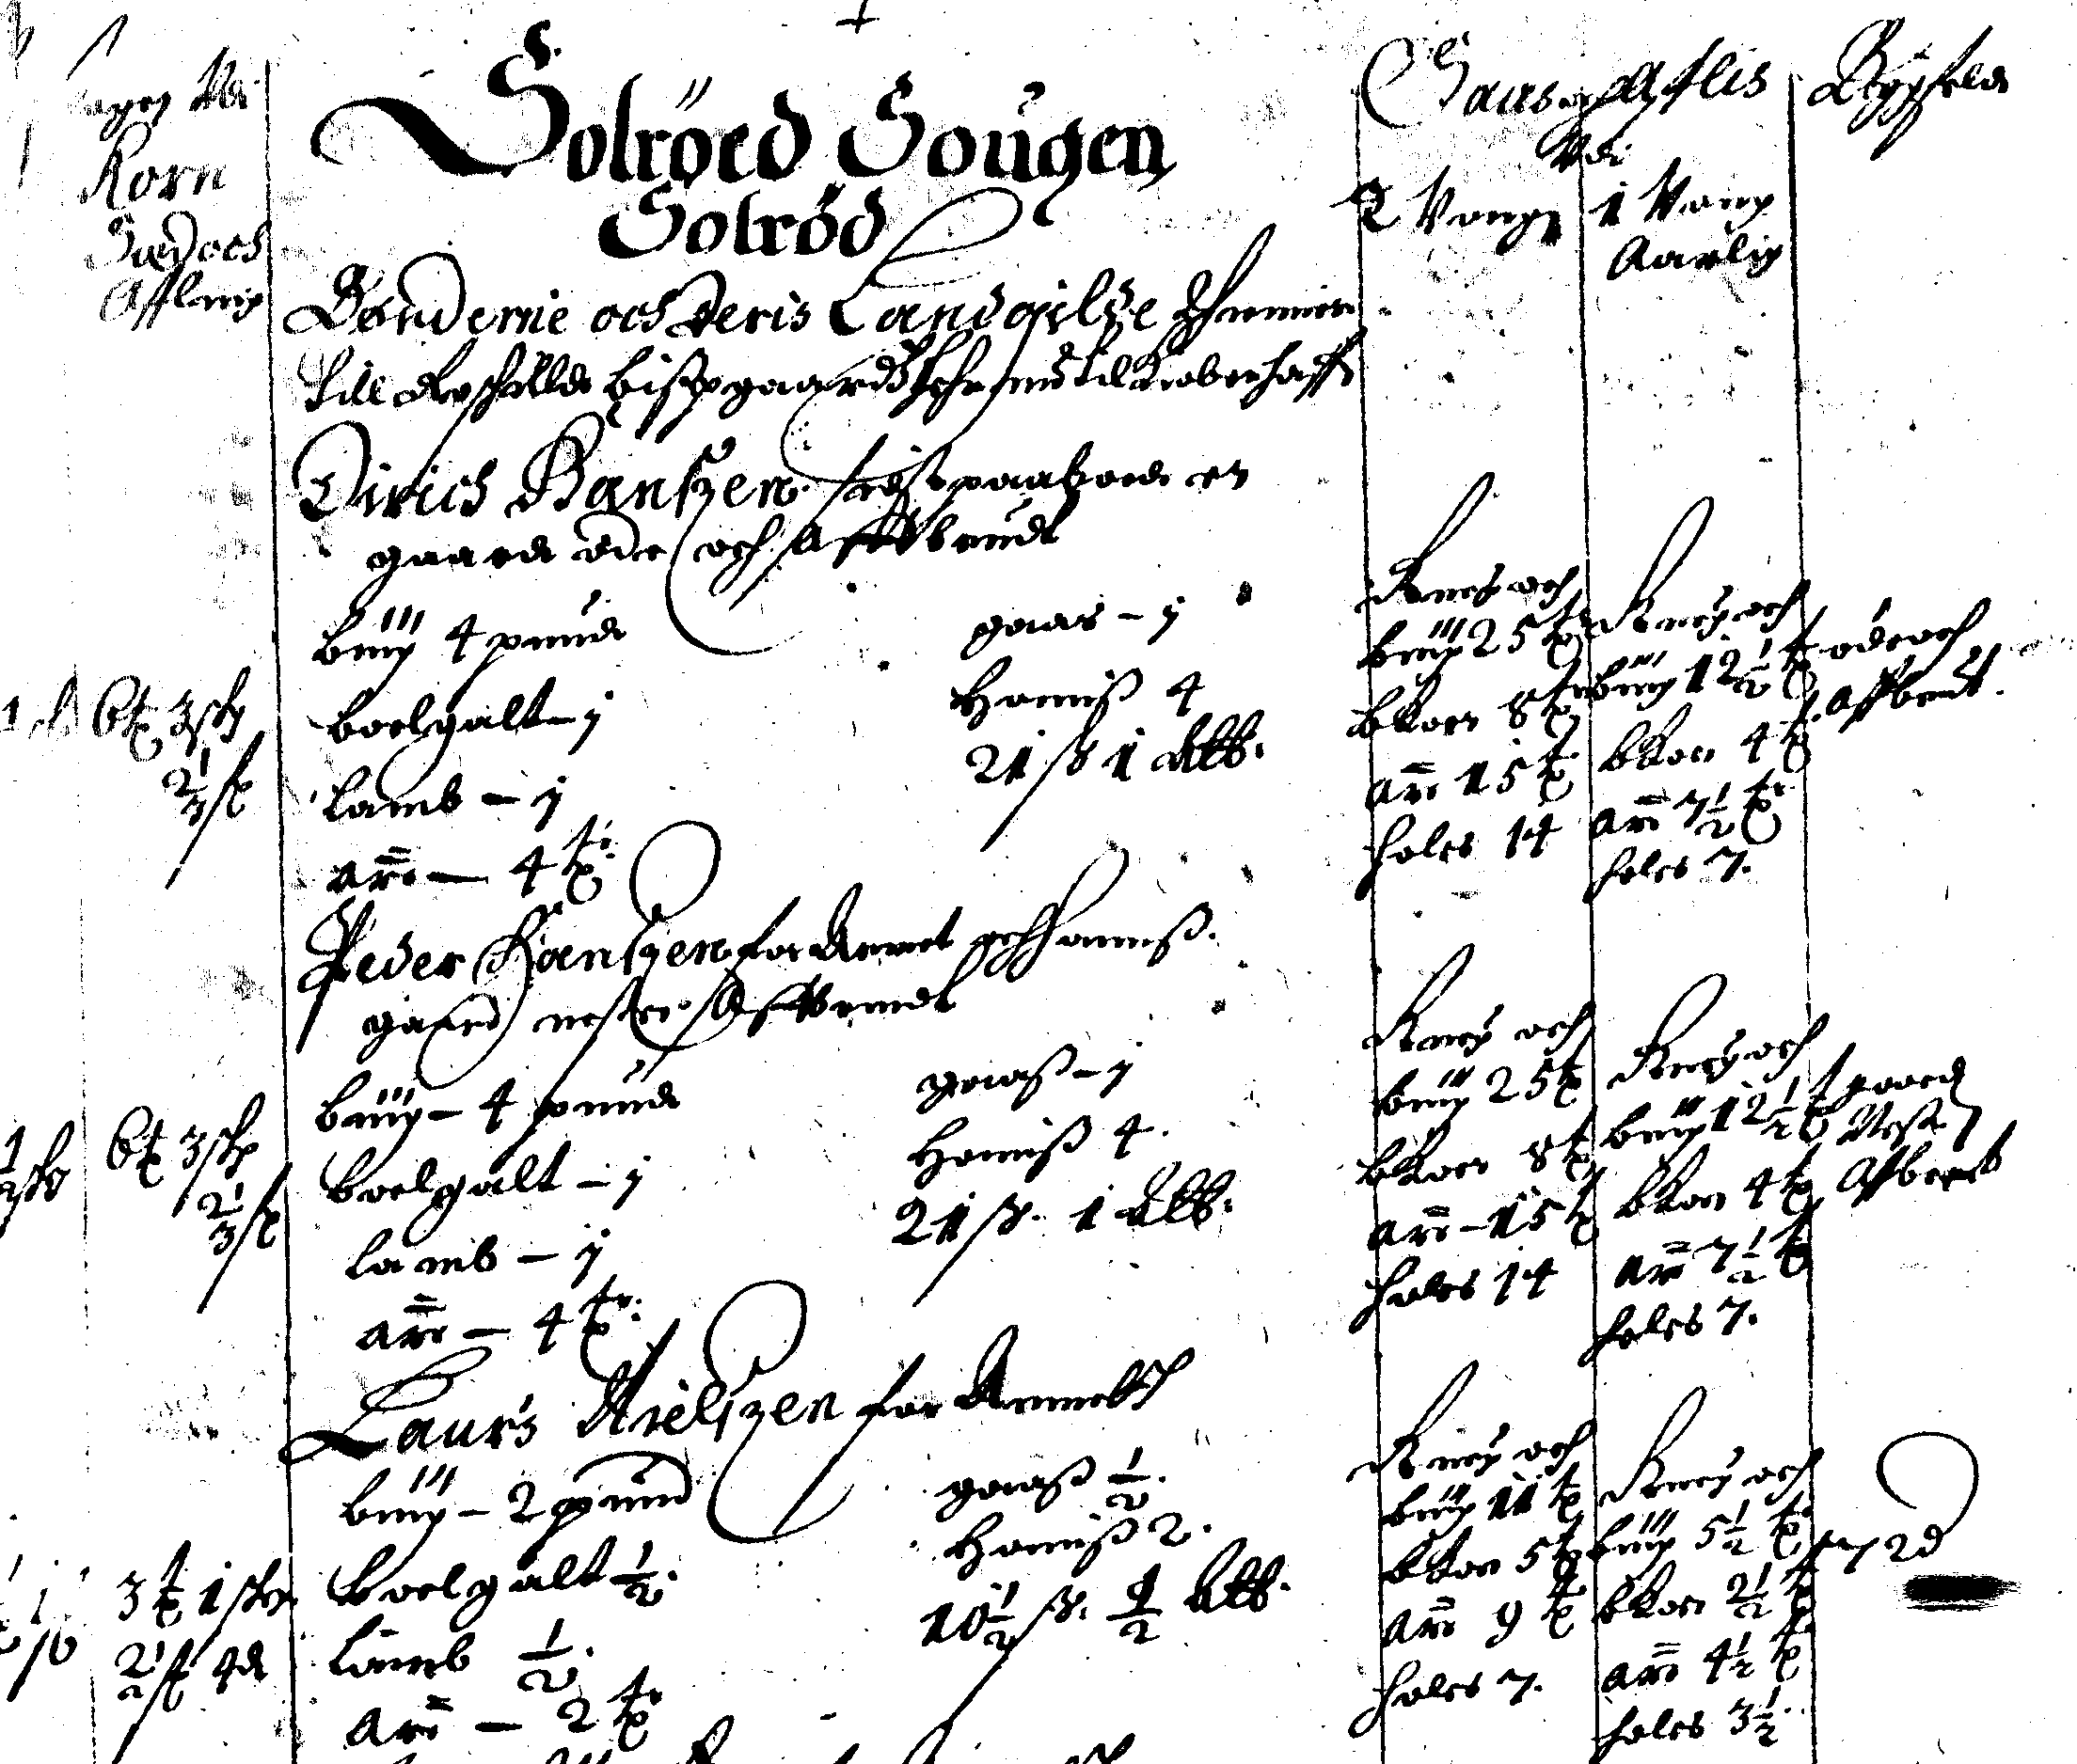

Kopi af det originale dokument fra Rentekammeret med angivelse af hartkorn (øverste gård 21 Sk -
1 Alb), are (hoveriydelse) og øvrige landgildeydelser af boelgalte, lam, gæs, høns o.s.v. De 2 søjler til højre er kørselsydelser med 2 vogne henh.vis 1 vogn aarlig. Vi ser følgerne af Svenskekrigene idet Didrich Hansen øverst er "sidst paaboende en Gaard øde och affbrent".
Vi finder vor ven Hans Mortensen i denne matrikel, og han angives at være "for Armed" ligesom
næsten alle de øvrige bønder i byen.

H. Extraskattelisterne:

Disse skattelister som dækker extraskatter udskrevet af Kronen (Kongen) findes samlet for alle gårde og huse landsby for landsby og herred for herred i de enkelte len (fra ca. 1606) og efter Enevældens indførelse, hvor amter afløste de gamle len, for hvert amt. De er meget nemme at anvende og indeholder mange informationer, selv om de i opbygningen er forskellige.

Det er så heldigt, at skattelisterne fra år til år tager gårdene (og delvis husene) i samme rækkefølge
(”med solen” rundt), så det er nemt at følge generationsskifter.

Fra ca. 1606 og frem til ca. 1720 er der anvendelige extraskattelister i Roskildegårds Len og
senere (efter 1660) Roskilde Amt. Vi møder typisk følgende skattetyper:

* Prinsessestyr (udstyrsskatter for prinsesser)
* Bådsmandsskatter (særlig under Chr. IV´s krige)
* Kop- og Kvægskatter (skat på personer og besætninger)
* Kornskatter og Madskatter
* Unionsskatter
* Ildstedsskatter
* Almindelige Pengeskatter
* Landmilitsudrustningsskatter (under Store Nordiske krig)
* Skat på tjenestefolks løn (typisk 1/6 af lønnen)

I arkivet findes afskrift af samtlige ekstraskattelister for Solrød sogn fra 1606 til 1743. Disse
skattelister kan være meget interessante, når du skal finde dine aner. Afhængig af typen på skatten, angiver listerne, om der er en hustru, navne på tjenestekarle og piger, antal børn, besætning, antal
ildsteder, navne på husmænd og inderster samt altid navne på landboer (gårdfæstere).

Her er et uddrag af arkivets afskrift for ekstraskatten i året 1620:

Solrød landsby - Roskildegårds len - Extraskatter 1617-21 - Rigsarkivet rulle M18.670-71

Landboer | Drenge løn +) | Husmænd og Inderster
Hans Frandsen | Morten Hansen 1 Dl | Niels Persen
Jacob Jensen |  | Boe Laursen
Niels Skrædder | Dirich Hansen 1 are | Oluf Jepsen
Mats Matsen |  | Jens Olsen
Oluf Jensen | Rasmus Hansen | Peder Hansen
Hans Nielsen | Niels Persen | Powell Christensen

Et nok lidt tvivlsomt bevis på, at Morten Hansen var søn af Hans Frandsen. Han er "dreng" hos en
bonde, der hedder Hans.... og vi finder ham som fæster på en gård i landsbyen i 1635. Vi har jo tidligere set i jordebogen fra 1661-62 , at han dør o. 1661, og at sønnen Hans Mortensen så overtager gården.
Slægtsforskeren mellem Morten Hansen og Hans Frandsen må naturligvis tages med forbehold, og slægtsforskeren må fortsættefortsætte med at lede efter sikrere beviser på slægtsforholdet.
Vi forudsætter at Hans Frandsen hører til i slægtstavlen, men må tage et forbehold indtil der fore-
ligger et sikrere bevis på forbindelsen.

Den tidligere nævnte Hans Mortensen optræder sidste gang som fæster i ekstraskattelisten 1692, og i kopskattelisten 1699 finder vi så, at en søn, der også hedder Morten Hansen har overtaget gården.
Denne skatteliste i 1699 er et meget informativt og interessant dokument, som beskriver alle indbyggere i Solrød landsby og giver et godt indtryk af, at der var mange fattige og mange "stakler" i en landsby ved overgangen til 1700-tallet.

Vi viser derfor afskriften af denne kopskatteliste i sin helhed, da den i langt flere detaljer end andre skattelister beskriver forholdene for alle beboere i landsbyen. Som det fremgår, kan man også finde navnet på sønner:

Solrød sogn - Roskilde Amt Kopskatten 1699 Rigsarkivet Rulle M 37719 Solröd Bye:

Navn | + Hans Kone | Søn Karl Pige | Matr. nr
Morten Hansen kop for En ..som er en gammel fattig kone | x | Ka Pi
Laurits Mortensen | x | Ka Pi
Rasmus Olsen | x | Ka Pi Dr | 7a
Peder Bonde | x | Ka
Peder Pedersen | x | Ka
Laurits Hansen | x | Ka Pi
Anna Bondes: |  | 1 Søn Niels Ka Pi
Lüdich Jensen | x | 1 Søn Niels Pi
Jep Troelsen Anna Pige er et ynkeværdigt stakkel for-  medelst et stærkt flod i hendes hals | x | Ka
Niels Christens: | x | Dr
Ole Wendterp | x | Ka Pi
Levi Christensen | x | Ka
Siward Pedersen | x | Ka Pi
Rasmus Powelsen | x | 1 Søn Powel
Hans Lauritsen | x | 1 Søn Anders Ka Pi | 5
Peder Hansen | x | 2 Ka Pi
Gandske Solrød Bye undtagen et hus som ligger til Presten henhører til … Magistraten i Kiöbenhavn
Gade=Huusmænd som Kand Handverk eller som haver Hester:
Laurits Smed og Hans Kone, unge stakkels folk som  nylig er bosatte og haver ingen Næring formedelst Mange  Drage omkring af hans Profes. | x
Hans ..... | x
Hans i Casemose som boe på velbåren Frue Kirsten  Billes og haffer Yngster | x
Gade=Huusmænd som haffer hverken Kiör eller Hester:
Hans Nielsen | x
Christen Christensen | x
Christen Jacobsen og hans kone koph… den Inderste Birgte som er gandske vandfør og skrøbelig | x
Peder Jensen | x
Hemming og hans kone  må for svagheds skyld gåe rund og beder sin føde | x
Ole Bryde | x
Rasmus Pedersen | x
Jens Samuelsen | x
Laurits Olsen | x
Disse Huusmænd som leve på Wel…. Magistratens i Kiöbenhavn
Peder Lauritsen som leve i Prestens huus
Desforuden findes gamle, fattige og skrøbelige Inderster : Ole Smid og hans kone. Lille Bodild, Jens Soldat og
hans kone. Catrine og Bodild Bunkens, Christen Kamstrup og Hans Kone Maren

Det har altså ikke været lutter idyl for alle at bo i en bondelandsby på Sjælland for 300 år siden !!
Vi ved ikke, hvordan staklerne, de vanføre og skrøbelige huggede sig igennem uden nogen egentlig social forsorg. Der skulle gå godt 100 år, før der kom en egentlig lov om fattigforsorg.
Men vi får her lidt usædvanligt også navnene på de fattige i landsbyen, som ikke skal betale skatten.

I. Danmarks Riges Breve og Kancelliets brevbøger

For at runde rigtigt af, må vi også se på, hvad der med godt held kan findes tilbage før år 1600.
Her må vi så ty til Rigsarkivets ekstrakter af :

* Danmarks Riges Breve fra Middelalderen 1085-1513

* Kancelliets Brevbøger 1561-1651

For Solrød sogns vedkommende har arkivet afskrifter af alle breve, der vedrører folk og navne i landsbyen for perioden 1340 til 1651.

Den tidligere nævnte Hans Frandsen (som med forbehold hører til slægten) er nævnt i et brev
fra Kancelliets Brevbøger den 19. juni 1588.

Her kan du se, hvordan et uddrag af en officiel skrivelse fra Statsmagten så ud i 1588 :
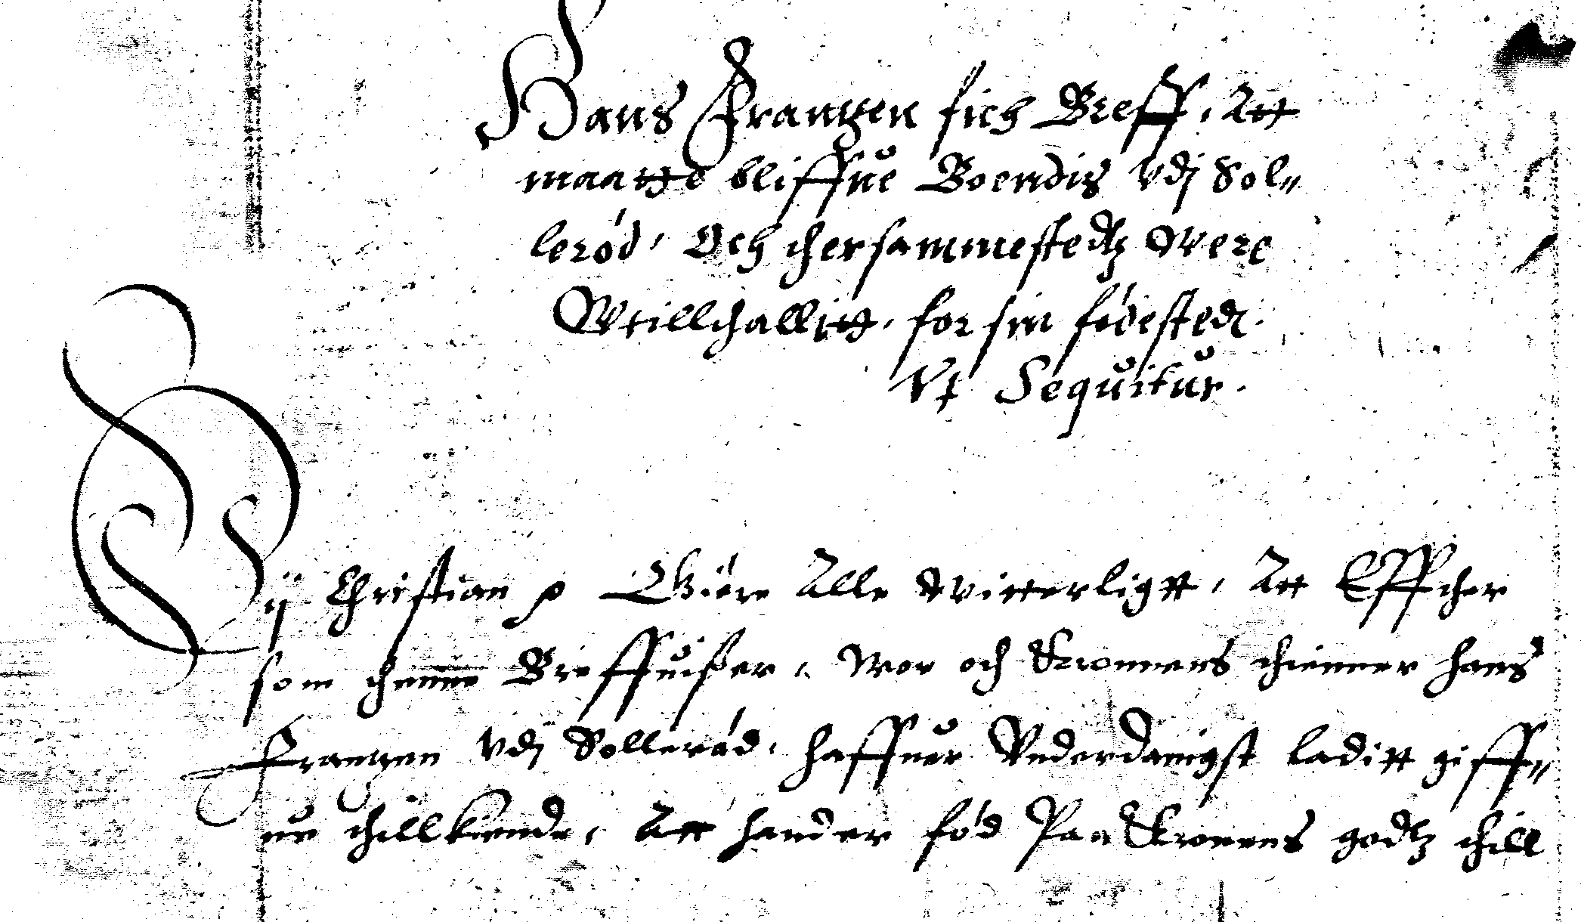

Øverst har vi konklusionen / overskriften på brevet :
"Hans Frandsen fich Breff, at maatte bliffve Boendis udi Sollerød, och der sammesteds were
Ueillhollig ? for sin fødestedt."

Dernæst starten på selvet brevet :
"Vij Christian giøre alle witterligt, at efftersom hans Breff ...... var och Kronens ......Hans Frandsen udi Sollerød, haffer Underdanigst laditt giffe en Tillkiende, da hand er fød På Kronens Gods....."

Det er ikke nemt at læse (og oversættelsen er mangelfuld) men i Kancelliets Brevbog er konklusionen, at
Hans Frandsen som er født på Roskildegaards Gods, som ejes af Kronen - får lov til at fortsætte
som fæstebonde i Solrød, som ejes af Københavns Slot (som også er Kronen) og at han derfor
fritages for at være til stavns under Roskildegaard.

J. Andre arkivalier og registre i arkiverne

Slægtsforskeren har endvidere mulighed for at arbejde med andre arkivalier og registre, som kan findes i andre lokale arkiver og ikke mindst i Rigsarkivet. Flg. som har lokal interesse skal nævnes her:

Gejstlige arkiver for Sjællands stift / Roskilde Domkirke, herunder:
- Roskildebispens Jordebog 1370
- Sjællands Stifts Landebog 1567
- Roskilde Kapitels Jordebog 1568

Lægdsruller og Søruller fra 1788 (Rigsarkivet)

Politiets Registerblade i København 1890 – 1923 (Københavns Stadsarkiv). Disse blade er særlig nyttige, hvis man skal lede efter folk, der er flyttet fra landdistrikterne til København. Kan også søges på nettet på adressen politietsregisterblade.dk

Nygårds Sedler – jyske navnekort (Rigsarkivet). Giver mange navne og lokaliteter i Jylland.
Findes i Dansk Data Arkiv i Odense. Der kan søges på nettet på adressen www.nygaards-sedler

Det Danske Udvandrerarkiv. Kan søges på nettet på udvandrerarkivet.dk

Vielser i danske landsogne 1661 – 1792 (Rigsarkivet). NB: ikke alm. -----sen-navne

Lengnicks genealogier ang. adelige og borgerlige ca. 1700 – ca. 1860 (Rigsarkivet). Indeholder afskrifter af kirkebøger sogn for sogn i hele landet. NB: ikke alm. -----sen-navne

Jordebøget for Ryttergodset – dækkende kronens godser og ehjendomme
Byfogedarkiver – for købstæderne

Herredsretsarkiver og provstiarkiver – skifteprotokoller
Amtsstuer og Retsbetjente - skifteprotokoller

Militære arkiver -officersslægter, faldne i krigene, dekorerede (Rigsarkivet)

Daisy – Statens Arkiver – arkivalieoversigt for danske museer

Københavns Stadsarkiv – begravelsesregister og Politiets dødeblade

Sydslesvigske kirkebøger – (Rigsarkivet)

Folketællinger for Slesvig, Holsten/Lauenburg, Færøerne, Grønland (Rigsarkivet)

Axel Nørlit – oversigt over skifteprotokoller for Sjælland m,fl. – angiver landsbyernes tilhørsforhold til
Godserne (Godsarkiver) . Relevant, når du skal finde, hvilket gods der har ejet en
landsby eller gård/hus (Solrød Lokalarkivs håndbogssamling)

Historiske landkort – sammenligner aktuelle kort med målebordsblade 1842- 1899

Afsluttende bemærkninger:

Denne artikel er et forsøg på at beskrive den lidt videregående slægtsforskning og de dokumenter,
man kan betjene sig af, når kirkebøgerne og folketællingerne ikke rækker længere.

Eksemplerne er taget fra nogle grene af en slægt i Solrød og som det fremgår, er der i Solrød lokalhistoriske arkiv ganske mange informationer, så længe man bevæger sig på det rent lokale plan. Kombineres disse med informationer fra arkivalier i andre arkiver som beskrevet, kan man komme ganske langt tilbage.

Som vi har set det i anerækken fra Anders Mortensen (død efter 1741) til Hans Frandsen (født før 1588), er det uden kirkebøger og folketællinger lykkedes at finde 5 generationer tilbage til før år 1600 ved at sammenholde alle informationer fra de øvrige nævnte dokumentsamlinger.

Men som du kan se, er det uden kirkebøger et problem at finde navne, data og informationer om kvinderne. I vort eksempel er den sidste kvinde, vi har navn på, Karen Andersdatter (død 1741).
Man kan dog være heldig at finde navnet på en enke der i nogle år kører videre med et fæste efter sin afdøde mand.

Vi finder heller ikke navnene på alle fødte og døde børn, men kun på de sønner, der overtager fæstet på en gård eller et hus. Med lidt held også på børn, der arbejder hjemme.
I sogne, hvor kirkebøgerne går tilbage til o. 1650, er det selvsagt nemmere at finde kvinderne
og børnene. Det bedste sted at finde kvindenavne er i skifteprotokollerne.

Det er interessant at konstatere, at der er langt flere anvendelige informationer fra 1600-tallet end
fra de første 50 år af 1700-tallet . Går du i stå omkring 1750, kan det godt vise sig at være et problem at komme længere tilbage. Hjælper kirkebogen dig tilbage til år 1710, har du chancer for at komme rigtig langt tilbage, hvis din slægt har boet i et kendt område i yderligere nogle generationer.

Det skal naturligvis bemærkes, at hele denne artikel beskriver landbefolkning og forhold i landsogne.
Landsbyen Solrød er et godt eksempel på forholdene i landsbysamfund på Sjælland.

At finde sin slægt i købstæderne og i København kan være lidt mere uoverskueligt og besværligt.
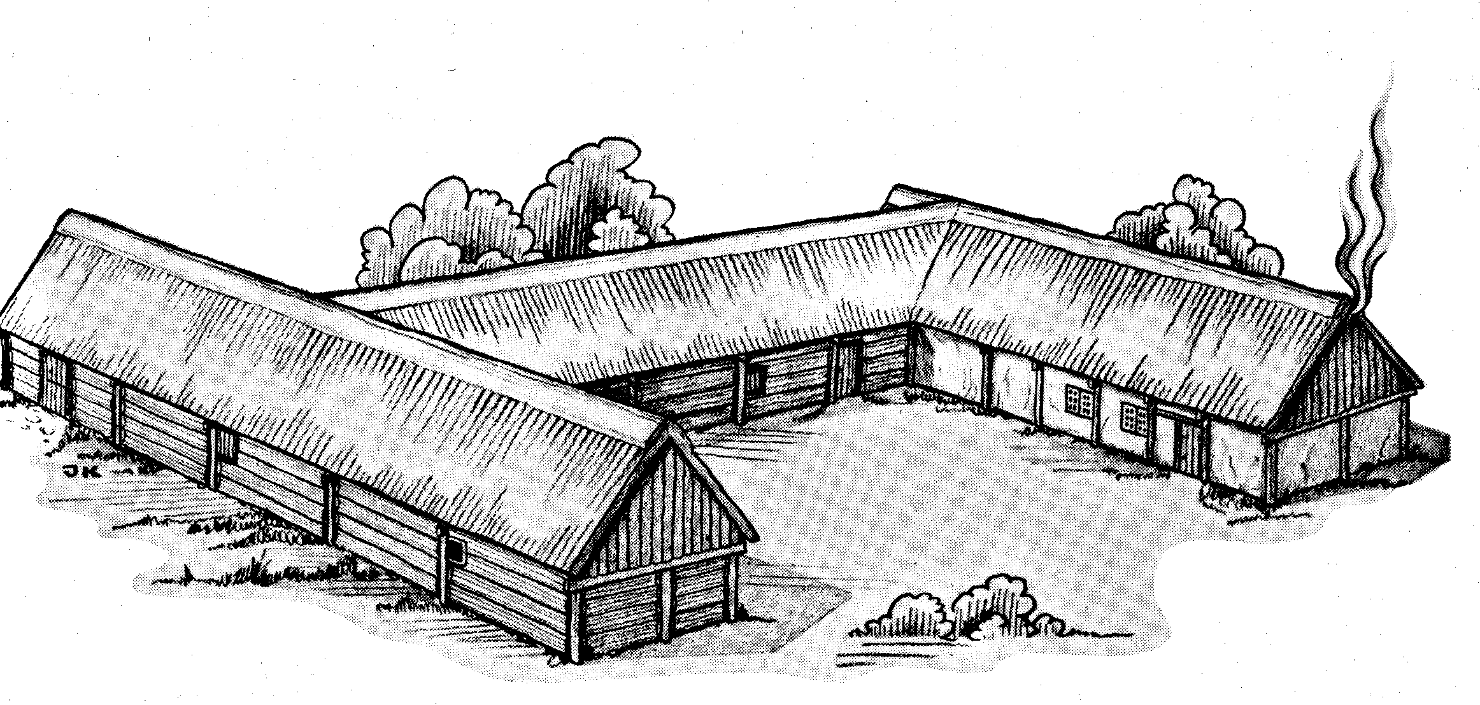

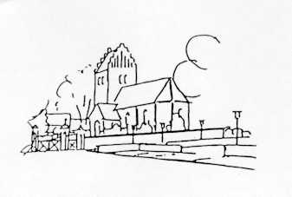

Denne artikel er en omarbejdet og ajourført udgave af en tidligere artikel til lokalarkivets hjemmeside fra 2001.

Solrød Strand januar 2013 Bent Hartvig Petersen

